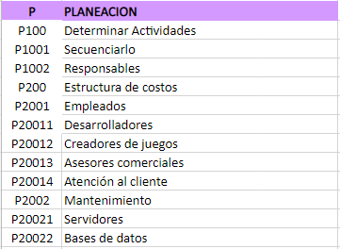

Las letras representan el área al cual pertenecen.

1

Representan el paso a paso de cada sub actividad que corresponde.

Cuando se maneja numero de 1001, son las actividades sub secundarias que corresponden a la principal.

Los números de 100 cerrado son las actividades principales por hacer.